

**"TURKISTAN" арнайы экономикалық аймағын құру туралы" Қазақстан Республикасы Үкіметінің 2018 жылғы 29 қазандағы № 693 қаулысына өзгерістер енгізу туралы**

Қазақстан Республикасы Үкіметінің 2019 жылғы 8 мамырдағы № 266 қаулысы

      "Арнайы экономикалық және индустриялық аймақтар туралы" 2019 жылғы 3 сәуірдегі Қазақстан Республикасы Заңының 16-бабының 4-тармағына сәйкес Қазақстан Республикасының Үкіметі ҚАУЛЫ ЕТЕДІ:

      1. "TURKISTAN" арнайы экономикалық аймағын құру туралы" Қазақстан Республикасы Үкіметінің 2018 жылғы 29 қазандағы № 693 қаулысына мынадай өзгерістер енгізілсін:

      көрсетілген қаулымен бекітілген "TURKISTAN" арнайы экономикалық аймағы туралы ережеде:

      1-тармақ мынадай редакцияда жазылсын:

      "1. "TURKISTAN" арнайы экономикалық аймағы Түркістан облысының аумақтық шекарасы шегінде, қоса беріліп отырған жоспарға сәйкес шекараларда орналасқан.

      АЭА аумағы Қазақстан Республикасы аумағының ажырамас бөлігі болып табылады және 1938,0 гектарды құрайды. АЭА аумағының құрамына 4 субаймақ: ауданы 188,0 гектар тарихи орталық, ауданы 1350,0 гектар әкімшілік іскерлік орталық, ауданы 365 гектар және 35 гектар өнеркәсіптік аймақтар кіреді.".

      "TURKISTAN" арнайы экономикалық аймағы туралы ережеге қосымша осы қаулыға қосымшаға сәйкес жаңа редакцияда жазылсын.

      2. Осы қаулы қол қойылған күнінен бастап қолданысқа енгізіледі.

|  |  |
| --- | --- |
| *Қазақстан Республикасының* *Премьер-Министрі* | *А. Мамин* |

|  |  |
| --- | --- |
|  | Қазақстан Республикасы Үкіметінің 2019 жылғы 8 мамырдағы № 266 қаулысымен бекітілген |
|  | "TURKISTAN" арнайы экономикалық аймағы туралы ережеге қосымша |

**"TURKISTAN" арнайы экономикалық аймақ шекараларының жоспары**

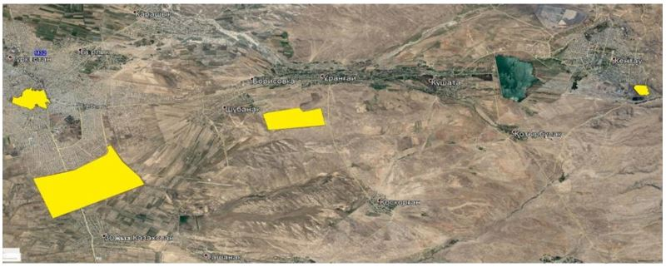

      4 субаймақтың жалпы ауданы S= 1938,0

© 2012. Қазақстан Республикасы Әділет министрлігінің «Қазақстан Республикасының Заңнама және құқықтық ақпарат институты» ШЖҚ РМК